Evaluatieleidraad
Traditioneel gezien heeft evalueren weinig toegevoegde. Ieder project is toch uniek en er wordt het volgende project weer met andere samengewerkt. Zonder standaard kunnen de lessen ook niet gebruikt worden om deze te verbeteren. Evaluatie was daarom iets wat erbij hoorde. Bij conceptueel bouwen is evaluatie juist wel heel erg nuttig. Met de ervaringen die zijn opgedaan kan het concept verder geoptimaliseerd worden. Fouten die in het verleden zijn gemaakt hoeven in de toekomst niet meer voor te komen.

Doel van deze evaluatie is te komen tot verbetering daarom wil men inzicht krijgen in:
- Zijn de bewoners tevreden?
- Wat waren de positieve ervaringen?
  - Waarin is het concept goed?
  - Waarin is de organisatie goed?
- Wat waren de negatieve ervaringen?
  - Waarin is het concept minder goed?
  - Waarin is de organisatie minder goed?
  - Wat is de prioritering voor verbetering?
- Waardoor zijn de negatieve ervaringen te verklaren en hoe kunnen deze verholpen worden?
- Wat waren de belangrijkste prestaties, wat waren de afwijkingen en hoe zijn deze te verklaren?

Het is aan te bevelen de evaluatie te doen met alle kernpartners. Ook is aan te bevelen bij de reflectie klanten te betrekken. Hieronder zijn twee varianten voor de evaluatie uitgewerkt. Het eerste variant zet mensen meer zelf aan het denken en spreekt de creativiteit aan. Het tweede variant volgt een vast schema met categorieën en past beter bij mensen die van structuur houden.

Variant 1
Het is van belang om de evaluatie zo vorm te geven dat er opbouwende kritiek ontstaat. Daarvoor is het raadzaam om te beginnen met het evalueren van de positieve ervaringen. Mensen vinden dit leuk om te doen en komen in een mindset om kritiek te kunnen leveren. Dit geeft je inzicht in de USP’s van het concept en dit kan weer gebruikt worden om de marketing en communicatie te verbeteren.
Een mogelijke aanpak hiervoor is:
- Bepaal gezamenlijk duidelijk de scope van wat er geëvalueerd gaat worden (bijv. project x van eerste contact tot nu)
- Vraag de partners of klanten om 40 positieve ervaringen (Top’s) aan het concept op te schrijven (dit duurt ongeveer 10 min.). Doe dit in groepen van max. 5 personen. Is de groep groter deel deze dan op in meerdere groepen.
- Vraag de partners of klanten om de 10 belangrijkste positieve ervaringen te onderstrepen (dit duurt ongeveer 2 min.).
- Vraag de partners of klanten om de belangrijkste positieve ervaringen te clusteren en om ieder cluster een naam te geven.
- Op deze manier weet je precies wat jouw klanten en partners als USP’s ervaren en wat ze hieronder verstaan.
Na het inventariseren van de positieve ervaringen na mensen eerder geneigd aan te geven wat ze als negatief ervaren (Tip’s) hebben. Om niet in een negatieve spiraal te komen is het goed hier een model voor te gebruiken waar de ervaringen in gezet kunnen worden. Een mogelijke aan pak hiervoor is:
- Vraag partners of klanten de negatieve ervaringen in onderstaande model te plotten. De concurrentie is in dit geval dus andere bouwers/aannemers.

Veel impact
Weinig impact
 | Gelijk aan concurrentie | Slechter als concurrentie | Veel slechter als concurrentie
- Vraag partners of klanten de belangrijkste negatieve ervaringen aan te geven.
- Vraag partners of klanten de drie negatieve ervaringen aan te geven die ze als eerste opgelost zouden willen hebben.
- Op deze manier weet je precies van jouw klanten en partners wat ze negatief ervaren, wat de prioritering is, hoe je hierop scoort ten opzichte van de concurrentie en wat je als eerst zou moeten verbeteren.

Kijk vervolgens gezamenlijk hoe deze ervaringen te verklaren zijn en hoe ze verholpen kunnen worden. Onderstaande checklist kan hiervoor behulpzaam zijn. Tijdens de oplevering is als het goed is al gekeken waar de geleverde prestaties (zowel kwaliteit als kosten) afgeweken heeft van de gevraagde prestaties. Gezamenlijk kan gekeken worden of bovenstaande ervaringen een verklaring geeft voor deze afwijkingen. Als dit niet het geval is kan nog gekeken worden hoe deze afwijkingen te verklaren zijn.

Bij conceptueel bouwen kan niet alleen de conceptaanbieder leren door goed te evalueren met klanten en partners maar kunnen klanten en partners ook leren van de conceptaanbieder. Het is daarom raadzaam om bovenstaande stappen ook zelf te doorlopen voor uw klanten en partners en dit terug te koppelen.

Uiteindelijk kan aan de opdrachtgever de vraag gesteld worden of hij de conceptaanbieder zou aanbevelen aan een andere opdrachtgever en waarom. Hiermee wordt een NPS-score verkregen. Vraag de opdrachtgever ook meteen of het statement ook in de communicatie gebruikt mag worden.

Variant 2
Zowel de opdrachtgever als de conceptaanbieder vullen onderstaande schema over elkaars functioneren in. Per onderdeel wordt ook en cijfer gegeven (Goed, voldoende, onvoldoende). Gezamenlijk worden de resultaten besproken ondersteund door een gespreksleider. Hieruit wordt een gezamenlijk evaluatieverslag gemaakt.
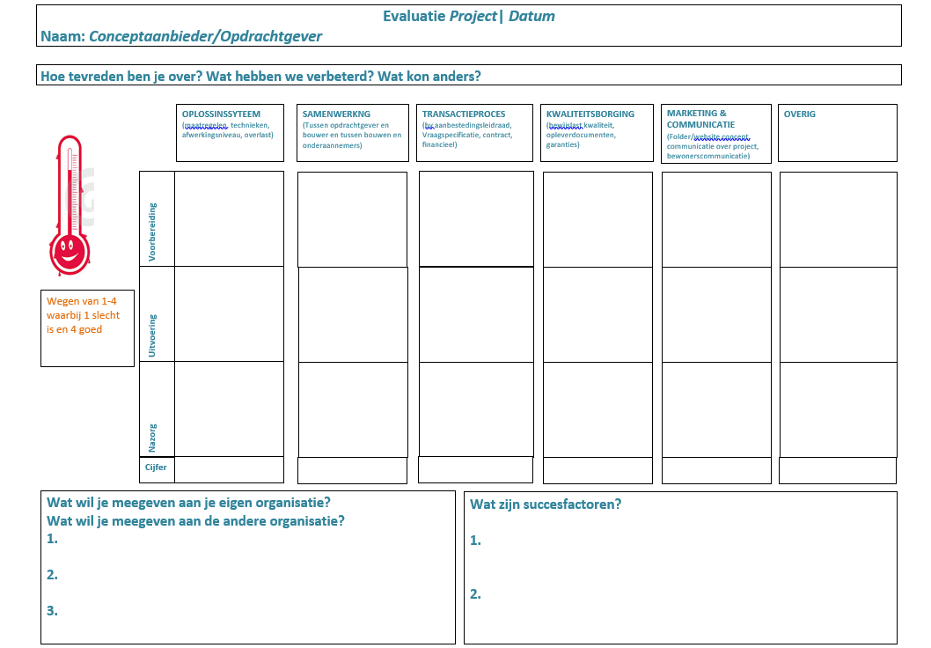
Ook hier kan uiteindelijk nog gevraagd worden naar een NPS-score en een statement van de opdrachtgever.

